**Районна Собраниела сессия**

Ишдусла майла 12-личиб «Сергокъалала район» муниципальный районна Администрацияла заседаниебала заллизиб «Сергокъалала район» муниципальный районна депутатунала Собраниела сессия бетерхур.

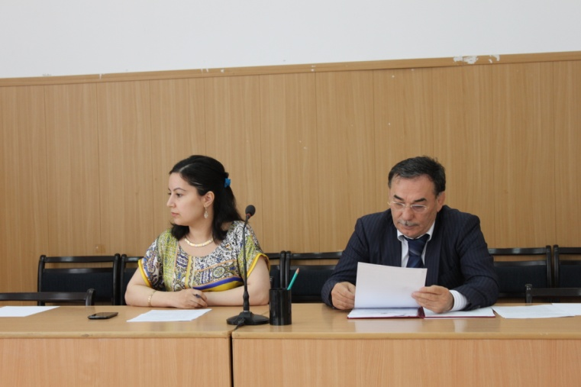

Сессияличир ишди гlергъити суалти хlердариб:

1. «Сергокъалала район» муниципальный районна Уставлизи дарсдешуни ва имцlадешуни кадикахъни.
2. МР «Сергокъалала районна» депутатунала Собраниела 2016-ибил дусла апрельла 13-личибадси (№33) ва 2015 ибил дусла декабрьла 31-личибадси (№13) МР Сергокъалала районна депутатунала Собраниела районна бюджетлизи дарсдешуни кадерхахънила хlекьлизибси хlукму.
3. «МР» Сергокъалала районна Бекlли ва «МР» депутатунала Собраниела депутатунани доходунала, харжанала, лебдешла ва лебдешла чеаслумала хlекьлизир гьаладихьибти тяхlяр-кьяйда тасдикьдирни.

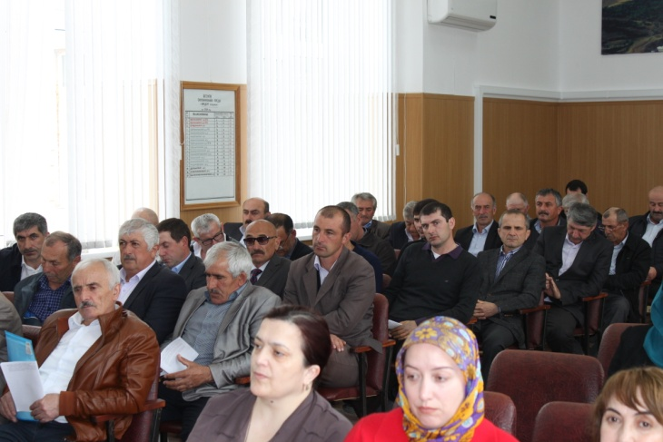

Цаибил суалла чевкад информацияличил гъайухъун «МР» Сергокъалала районна Администрацияла аппаратла руководитель М-Гl.М.Гlялиев. Законти ва низам-кьяйда далтахънила шайчибси комиссияла председатель М.Хl.Пайзуллаевли районна Уставлизи кадерхахъес гьаладихьибти дарсдешуни ункъли чедаиб ва депутатунази илди кьабулдарахъес гьалабихьиб.

Сессияличир кlиибил суалла черкад гъайрухъун финансунала ва налогунала масъултазиб бузуси отделла начальник Р.О.Гlялиева.

Бюджетла ва налогунала шайчибси комиссияла председатель А.Ибрагьимовли районна бюджетлизи кадикахъес гьаладихьибти дарсдешуначил депутатуни кьабулбикахъес гьалабихьиб.

Хlябъибил суалла чевкад информацияличил гъайухъун Администрацияла юридический отделла начальник Х.Къамбулатов. Хlердарибти лерилра суалтала черкад депутатунани лайикьти хlукмурти кьабулдариб.

Сессияла ахирличив Районна Бекl Гlямаров Мяхlяммад Амирович районна Собраниела депутатуначи, шимала администрациябала бургачи чула бархси бузери жигарчеббарахъес дугьаизур. Илини буруливан, гlергъити дусмазир гlяхlцад хlянчи дарили диалра, гьачамлис адхlерзибти масъултира лерал. Районна Бекlлицун лерилра дарес вируси ахlен. Гьарил шилизиб шимала администрациябала бурги, депутатуни лебти саби, сабира уржили бузес гlягlнити. Илдани сари шантас челукьути масъулти ирзес гlягlнитира. Илкьяйдали дузадалли декlар-декlарти мераначи адамтала шайзирад гlярзаби хlедашар. Ванзала хlекьлизибси суалра бархьли ва гlягlниси тяхlярли арзес чебиркур, шила администрацияла бекlлис дигуливан ахlи, шантас дигуливан. Хlуша шимазиб умудеш гlеббурцниличира чекадилзес гlягlнитира, гlукъа-къус заманаличир ардихахъесра.

Районна Бекlли шимазирти культурала Юртанала агиличира пикри бяхlчиаиб, илар ремонтла хlянчи дурадуркlнила замана кабизахъур. Илкьяйдали илар шимала духlнарти гьундурачила, шинна проводуни дирниличилара суалти ахъдуциб. Районна Бекlли шимала администрациябала бургазибад чула ванзаличирти школабачи ва дурхlнала унхърачи пикри имцlабарни тlалаббариб. Районна школабазиб директортала гъамти имцlали бузули лебнила анцlбукьуначила гьанбушиб, илдигъунти анцlбукьуни диэс асухlебирниличила илдази аргъахъиб.

**Нушала корр**

**Суратлизиб: Собраниела сессияличиб**

**Нушабра пай барая**

Нуни деркlибти гlямрула чевкад пикрумачил кьяйцlухъунхlели бархьдеш ибси гъайличиб гlяхlсира, иличиб гlяхlил цlумбикlусира гъай баргес хlейубра. Дешлахlярла ши гьалаб уржибси, ца кьумурла шили буибсири. Гlямрулизиб цаван вяшбикlути минала дубурлантани шила ил даража бархьдешлизиб лушули буили саби. Унц-гутен, делгlути хъуми, адамтани цала-цаличи кьясдеш агарли дузахъутири. Гlямрула убихьудилизиб илдала кьяна-шилтахъ, цараван буралли, кьалпдеш дуили ахlен. Шилизи дураухъалли бегlтачи хlеръили дурхlни, дурхlначи хlеръили бегlти балутири. Дусмала умцла имцlабикlуцад ца адам шилизив акlалли, кlел дурабад башули жамигlятла бухlнала, адамла гlякьлу-дагьрила кабиз дарсдиуб. Цалис-цали урехи балахъути чурха гъай имцlадиуб. Иш белкlлизиб наб бурес дигулра нушала хала бегlтас, бегlтас, наб ва нугъунти минала цархlилти адамтас кьисматли биубси Сергокъалала дурхъаси гlянжиличиб кабикибси бархьагардешличила. Кахlебурхуси перестройкализир 26 дус диркули сари. Илди дусмазир бахъли дяркъурти илбисдеш имцlали буйрухъдикlули диъни гьариллис якьинбиуб. Тlинтlбиубси мазала дурзамли къиббируси сагаван Сергокъалала совхозла ванзурби дуб-дубли законна тяхlяр-кьяйда дулъутани дутlили урдухъун. Дуртlухlелира, бархьси гьуни буцес цалра хаиндешличи вакlибси хозяйствола руководитель пикриухъи ахlен. Ванзурби дутlили сари, чис дутlили? Хlушаб гьанбикес асубирар колхоз бирухlели колхозлизиб, совхоз бирухlели совхоз-лизиб бузули калунтас ва илдала дурхlнас дутlили дургар или. Гьеч,ахlен гьалмагъуни, илди да-хъалгъунти ва гlяхlтигъунти ванзурби ца бархlилра колхоз-совхозла бузерилизиб я саби, я чула бегlти бамсхlебамсурти, газа-кlатlа къавтхlейахъубтазир сари. Ил багьандан, минала урда бя-хъибти Дешлахlярла халкьла агьлули тиладибирули саби районна руководстволизи, чедиб гьан-бушибси ванзала хlекьлизибси суал хlербарахъес ва илгъуна гьарил адамлис ца гектарла ванза декlарбарахъес. Аргъбаибти масъултачи пикридухъни нушани гlурра тиладибирулра ва илди ирзниличи дирхулра.

**Д-Хi. Даудов,**

**Сергокъалала ши**

**Багьахъни**

Районнизиб бузуси халкьлис бекlахъудилашал къуллукъбируси комбинат чина сабил геч-барили саби ибти гъай тlинтlдиубли сари.Амма ил чиналра гечбарили ахlен, саби лебси юртли-зиб (паркла мякьлабси) лебал, чlянкlли кlел-хlябал хlянчизар саби чус гъамихlи бузес ижаралис хъали буцили арбякьунти.

Комбинат биалли сунела тяхlярли бузули лебал. Палтар ибнила, иртlнила дурарад илар юргъанти, бурушми, занавескаби (мявначир), постельти чумал журала ибули сари. Илкьяйдали ишав узахъес палтарла гlяхlси уста,палтар ибахъес,иртlахъес бурсибарес чумал ученица булан бурцули саби. Ил санигlятличи бегlбиэс дигути биалли иша башес бирар.

Хlуша илди суалтала черкад иш номер хlясибли дугьадизесра дирудая: **8 960 410 17 54.**

**Объявление**

К сведению безработных граждан!

Министерством труда и социального развития Республики Дагестан в 2016 году планируется охватить отдыхом и оздоровлением детей, находящихся в трудной жизненной ситуации, в детских оздоровительных лагерях, в связи с этим в центре проводится набор для подачи заявки на выделение путевок.

Родителей, желающих отправить своих детей в летние оздоровительные лагеря, просим обратиться для подробной информации в Центр занятости населения по адресу: с.Сергокала, ул. 317 Стрелковой дивизии, 9.

**Директор ГКУ РД ЦЗН**

**в МО "Сергокалинский район" Р.М.Муртузалиев**

**Уважаемые избиратели Сергокалинского района!**

**Партия "Единая Россия", 22 мая 2016 года проводит предварительное голосование по определению кандидатов на выдвижение в депутаты Государственной Думы от Партии "Единая Россия". В голосовании могут принять участие все избиратели района.**

**В день голосования 22 мая участки будут открыты: в с. Сергокала спортзал лицея им.О.Батырая, Ванашимахи, Урахи, Бурдеки, Мюрего и Кичигамри - в сельских Домах Культуры.**

**Приглашаем всех избирателей принять участие в голосовании.**

***Политсовет Сергокалинского местного отделения Партии "Единая Россия".***



Многие сергокалинцы хорошо знают старейшего педагога района долгие годы работавшего директором Кадиркентской школы Исаева Наима Лукмановича. Он вырастил прекрасных детей, которые в настоящее время проживают за пределами района, но не теряют связь со своим селом, со своими сельчанами. Все они трудятся в разных сферах народного хозяйства, добились уважения среди знакомых и сослуживцев.

Особая гордость в семье Исаевых - это Саид, сын Абакара Исаева. Саид добился немалых высот в спорте. Он чемпион России по джиу-джитсу 2013-2014 годов, бронзовый призёр чемпионата мира 2014 года. В этом году Саиду покорилась новая спортивная высота. На чемпионате мира среди молодёжи, который проходил в г.Дубай, он завоевал золотую медаль. За этими победами скрывается огромный труд юного спортсмена и его тренера. По словам Саида, он посвящает эту свою победу дедушке Наиму и бабушке Салихат. И мы от всей души поздравляем С.Исаева со славной победой и ждём от него покорения новых спортивных вершин. Верим, что ещё ни раз будем писать об успехах Саида в нашей газете.



**Наш корр.**

**На снимке: чемпион мира Саид Исаев.**



***История Сергокалы***

Селение Дешлагар (урочище) основано в 1846 году, как штаб - квартира стрелковой дивизии.

Во время кавказкой войны, чтобы усмирить горцев по всему Дагестану были построены крепости и военные городки во всех ключевых местах Дагестана, где солдаты проходили военную службу и являясь сторожевыми постами царского правительства, чтобы они могли быстро среагировать на недовольство коренного населения Дагестана: в Хасавюрте, Касумкенте, Ахтах, Хунзахе, Буйнакске (Темир-хан Шуре), Махачкале (Порт - Петровске) и в Дешлагаре.

Поскольку урочище Дешлагар расположено у входа в горное ущелье “Ая-кака”, место очень живописное.

Здесь были построены крепость, сторожевая башня, складское помещение, конюшни, гауптвахта, церковь, здание казармы на 1500 человек, чтобы разместить полк и канцелярию полковника. Впереди этой крепости находилась площадь, где солдаты обучались военному делу.

Это нынешняя площадь райцентра с аркой, где обучались кавалеристы джигитовке. Около площади в южной части, находилась двухэтажная крепостная башня из обожженного красного кирпича с бойницами на этажах.

Из башни хорошо просматривалась местность на многие километры и выход из ущелья "Ая-кака". Место для крепости было подобрано очень удобное.

Климат мягкий, континентальный почти не бывает зимы холодной, а лето жаркое. В этой крепости проходили службу солдаты из центральных районов России.

В 1900 году здесь проходили службу военные 83 Самурского пехотного полка. А в 1906 году 17-19 июля произошло восстание нижних чинов.

Восстанием руководили: **Самойленко**, **Нога**, **Чаусов**, **Яковенко** и **Голубятников**. В ночь 17 июля 1906 года денщик капитана **Харламова** доложил начальнику гарнизона полковнику **Лямкулю**, что на 24 июля назначено восстание солдат гарнизона. Поводом к восстанию послужила недоброкачественная еда. Но, о предательстве стало из-вестно и солдатам.

Срок восстания 24 июля нижние чины и команда оружейной мастерской полка под руководством унтер-офицера Самойленко, рядовых Яковенко, Петрова, Голубятникова разобрали винтовки, взяли боеприпасы и подняли третий батальон в ружье.

400 солдат оказались на ногах. Телеграф отстучал в три адреса: Владикавказ, Баку, Кусары следующий текст "Власть в руках восставших. Начальник гарнизона Самойленко".

Восставшие хотели привлечь военные части Кавказа к себе на помощь. Командиром полка был назначен: Голубятников, а 3-го батальона **Чалый**. Были освобождены арестованные по полковым казармам.

Взбунтовались 900 солдат, состоялся митинг, где с речью выступил Самойленко. Он говорил о том, что отцы солдат терпят гнет помещиков и чиновников России. Настало время изменить такой строй и порядок.

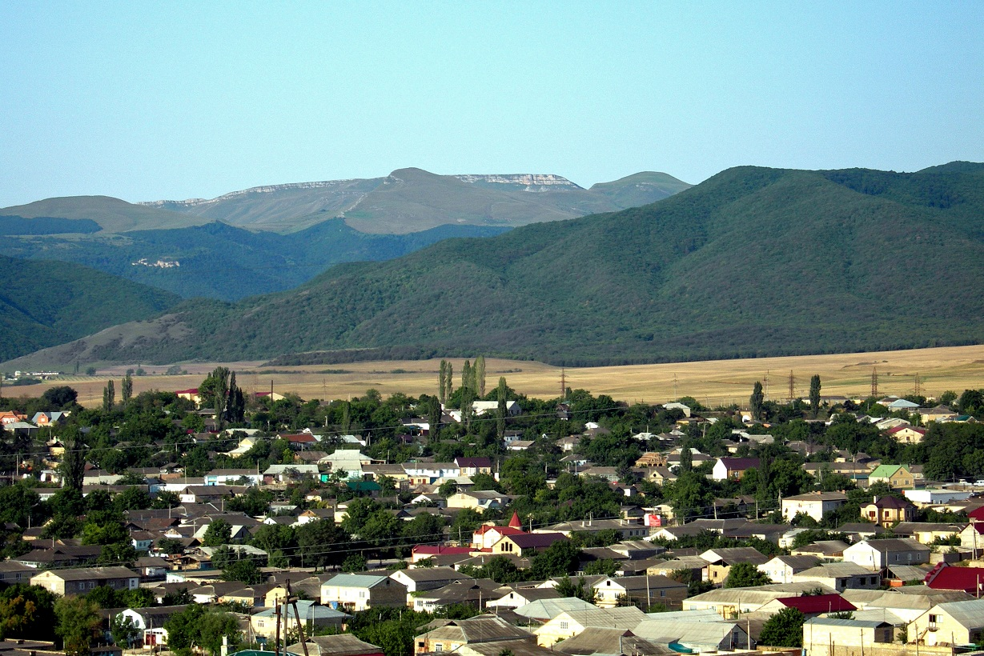

Для этого нужно взять власть в свои руки, арестовать своих начальников. Мы продержимся несколько дней, а к этому времени другие полки сделают тоже, теперь вся Россия в бунте.

При попытке арестовать офицеров штабс капитан **Саркисов** стрелял в солдат и убил одного солдата, а капитан Харламов из пистолета убил другого солдата. Солдаты напали на офицеров Саркисова и Харламова и подняли на штыки и в завязавшейся перестрелке были убиты командир полка Лямкуло, священник **Поломов**, штабс капитан **Монгунов**, подполковник **Покровский**, легко ранили поручика **Гриновича**, а Харламов, который был поднят на штыки, остался гнить тяжело раненым. Подпоручик **Нитницкий** перешел на сторону взбунтовавшихся солдат. Остальные офицеры убежали в Мюрего. 18 июля восставшие солдаты несколько раз собрались на митинг: Начальник гарнизона Самойленко приказал вскрыть пороховой погреб, раздать боевые патроны, все посты укрепить посторонних в крепость не пускать.

В сторону железной дороги отправить разведку, чтобы не допустить карателей. Все военные склады в Дешлагаре закрыть. Солдаты захватили крепость Дешлагар, почту, телеграф, оружейный склад, гауптвахту. Инспектор Армии полковник **Кузнецов** был посажен на гауптвахту.

Ночь прошла в большом беспокойстве, солдаты группами покидали казармы.

В Порт - Петровск был отправлен один из руководителей восстания Чаусов. 19 июля его арестовали на вокзале Инчхе.

Стало известно, что офицеры бежавшие в Мюрего, собираются силами на Дешлагар.

В Дешлагаре подпоручик Нитницкий советовал оставшимся солдатам сдаваться и принять обратно своих офицеров.

19 июля на митинг из 900 восставших солдат пришли меньше 100.

Солдаты советовали Самойленко взять полковые деньги и уйти. Но он ответил, что такой поступок с нашей стороны даст повод черносотенцам для агитации против революционеров.

Подавшиеся на агитацию Нитницкого солдаты решили арестовать руководителей восстания и этим смыть позор. Видя такой оборот Самойленко хотел застрелится, но тяжело ранил себя. Были арестованы Нога, Голубятников, **Дьяченко**, Яковленко. Послали делегатов к полковнику Кузнецову с просьбой установить порядок.

Кузнецов принял командование полком на себя, отправил записку в Мюрего, приглашая офицеров вернуться в крепость, потом строем пошли в сторону Петровска. За версту от Дешлагара им встретился карательный отряд генерала **Бауэна**. По приказу Бауэна офицеры вывели из строя солдат Дешлагарского гарнизона, 60 человек - солдат зачинщиков восстания. Все вернулись в Дешлагар.

Арестованных заперли в камеры. Заработал военно-полевой суд.

Были осуждены 739 человек, 149 подвергнуты аресту, а семеро: **Оредар**, Самойленко, Яков Голубятников, Яковенко, Нога, Чаусов и ещё двое приговорены к смертной казни. А **Полопуту**, **Ковка**, **Карпихина**, **Шапочника**, **Строненко** и **Кузьмина** - к каторжным работам.

**Петров** и **Бабочкин** сумели бежать. **Нитницкий** был уволен в отставку и выехал в Баку.

Сотни солдат понесли разного рода наказания - арестантские отделения, дисциплинарные батальоны и т.д. 1 августа 1906 года за красной горкой близ Дешлагара были расстреляны Самойленко, Голубятников, Яковенко, Чаусов и Нога. Патруль разгонял публику, но народ не расходился до темноты.

Утром над братской могилой нашли цветы с лентами и записку "За вашу гибель отомстим".

В 1926 году останки расстрелянных были похоронены на месте, где поставлен им памятник.

Восстание солдат Самурского полка стал одной из ярких страниц борьбы в Дагестане против царского самодержавия во время первой русской революции 1905-1907гг.

Для обеспечения гарнизона всеми необходимыми в Дешлагаре было организовано местное население. Ими оказались в основном евреи, армяне - торговцы, снабженцы, лавочники и т.д.

После службы 25 лет в Армии солдаты имели права получать пахотные земли в количестве 10 га и жить, где они хотят. Некоторые солдаты после ухода в отставку облюбовав дешлагарские земли получили здесь пахотные участки, строили себе дома и остались жить в Дешлагаре. Таким образом к 1900 году образовалось селение Дешлагар.

Селение Дешлагар было построено по плану с прямыми улицами, т.е. от улицы Мичурина до Моисеева и от площади до Сбербанка.

В основном здесь жили отставные солдаты армии и офицеры полка. В селении находился офицерский клуб, сейчас где общежитие ПТУ-27, на месте "Агротехсервиса" бы офицерский сад, где офицеры со своими семьями проводили свободное время.

На территории нынешнего стадиона обучали солдат гарцеванию на конях.

Около здания дома культуры была церковь с красивыми куполами, которая была разобрана в 1920 году.

В 1919 году село Дешлагар было захвачено деникинцами.

Полк под командованием полковника **Попова** был направлен в даргинский округ, в его центр - село Леваши на усмирение восставших горцев против Деникина.

В ущелье "Ая-кака" войска Попова были остановлены горцами-партизанами. Красным партизанам удалось разгромить войска Попова, остановив на поле боя большое количество оружия и боеприпасов.

С этого времени из соседних аулов горцы постепенно стали переселяться в Дешлагар и Дешлагар стал крупным населенным пунктом.

Название "Дешлагар" получилось от склона, покрытого кустами гордовины. Юго-западная часть Сергокалы склон (хlяри), от этого и произошло название Дешлагар.

В 1929 году во время районирования Дагестана (до этого в Дагестане было 10 округов) многие сергокалинцы хотели выбрать райцентр Урахи, но из-за плохих дорог в Урахи, центром выбрали Дешлагар и его переименовали в Коркмаскала - по фамилии видного Дагестанского революционера. Кала означает крепость. Так Дешлагар стал Коркмаскалой.

В 1938 году, после репрессии **Джамалутдина Коркма-сова** переименовали в Сергокала в честь пламенного революционера **Серго Орджони-кидзе**.

Активными партизанами из Сергокалы были: **Магомедов Багомед**, **Курбанов Гаджиали**, **Кубаев Абас**, **Муртузалиев Багомед**, **Гасанов Исаак**, **Сулейманов Магомедрасул**, **Магомедов Дауд**, **Исаев Багома**, **Абдуллаев Ада**, **Исаев Иса** и другие.

**Н.Исаев**

**Сергокала.**



**ЯЩУР(APHTAE EPIZOOTICAE)**

Ящур (aphtae epizooticae) - остропротекающая вирусная высоко-контагиозная болезнь домашних и диких парнокопытных животных, характеризующаяся лихорадкой, афтозным поражением слизистой оболочки ротовой полости, кожи, вымени и межкопытной щели конечностей; у молодняка животных - поражением миокарда и скелетных мышц. Иногда ящуром болеют люди, особенно дети.

Ящур регистрируется во многих странах мира, в Республике Беларусь это заболевание регистрировалось в 1983 году.

Экономический ущерб складывается из 100% заболеваемости животных, потери упитанности, молока у коров, а также от снижения качества продукции. Эпизоотии ящура препятствуют нормальной хозяйственной деятельности целых районов, областей и даже государств.

**Этиология**. Возбудитель болезни - РНК-содержащий вирус, который относится к семейству Picornaviridae. Установлено 7 серологических типов и более 80 вариантов вируса ящура. Типы и варианты вируса различаются иммунологически: каждый из них может вызывать заболевание животного, иммунного к другим типам и вариантам вируса. Вирус ящура устойчив во внешней среде: на шерстном покрове животных вирус сохраняется до 50 дней, на одежде - до 100 дней, в кормах и почве - до 150 дней.

Кипячение инактивирует вирус моментально, из дезинфицирующих средств лучшими являются 2-3%-ный раствор гидроокиси натрия и 1% -ный раствор формальдегида.

**Эпизоотологические данные.** Наиболее восприимчивы к заболеванию ящуром крупный рогатый скот, затем свиньи, овцы, козы. Болеют ящуром все виды парнокопытных животных.

Источник возбудителя - больные животные, которые выделяют вирус во внешнюю среду уже в инкубационный период, вирусоносителями переболевшие животные являются свыше 400 дней. Во внешнюю среду вирус выделяется со слюной, молоком, калом, мочой и др. Особенно богата вирусом слюна. Из факторов передачи наибольшее значение имеет перенос возбудителя с одеждой людей, средствами транспорта, кормами, строительными материалами и т.д. из очагов заболевания. Заражение животных происходит преимущественно через слизистые оболочки ротовой полости, поврежденную кожу вымени и конечностей и аэрогенно.

Ящур, как правило, проявляется в виде эпизоотий, иногда - панзоотий. Летальность 0,2-0,5%.

**Патогенез**. Репродукция вируса на месте проникновения приводит к образованию первичных афт. Из мест первичной локализации по лимфатическим сосудам вирус попадает в кровь и лимфоидные органы. Клинически это проявляется лихорадкой и образованием вторичных афт на непокрытых шерстным покровом участках кожи. Вирус также фиксируется в волокнах сердечной и скелетной мышц, вызывая функциональные нарушения сердца и тканевые дефекты. С четвертого дня генерализации процесса происходит продукция антител и переход в стадию выздоровления.

**Течение и симптомы болезни**. Инкубационный период 2-7 дней, а иногда до 14-21 дня. У крупного рогатого скота температура тела повышается до 40,5-41,5 °С. Животные угнетены, удой резко снижается. На 2-3 день болезни в ротовой полости, на языке и крыльях носа, а иногда на носовом зеркальце появляются афты, которые через 1-3 дня разрываются. Афты образуются также на коже межкопытной щели и венчика, а также на вымени. На месте лопнувших афт образуются эрозии.

У новорожденных телят афты, как правило, не образуются, заболевание протекает в виде гастроэнтеритов и обычно заканчивается летальным исходом.

Аналогичные симптомы при ящуре отмечают у овец и коз, однако течение болезни у этого вида животных более доброкачественное.

У свиней при ящуре поражаются конечности и пятачок, а у подсосных свиноматок - вымя. Поражение конечностей сопровождается хромотой и нередко спаданием копытец. Падеж поросят-сосунов достигает 60-80%.

**Патологоанатомические изменения**. При вскрытии животных обнаруживают: афты и эрозии на слизистых оболочках и коже; геморрагический гастроэнтерит; катаральный мастит; миокардит и миозит; кровоизлияния на эпи- и эндокарде, брюшине, слизистой оболочке сычуга и тонкого кишечника.

**Диагностика** базируется на основе учета эпизоотических особенностей болезни (почти 100% заболеваемость животных, быстрое распространение и т.д.), очень характерных для этого заболевания клинических признаков и результатов лабораторных исследований. При проведении лабораторных исследований обязательно следует определить тип и вариант вируса ящура, вызвавшего заболевание. Это важно для подбора вакцин.

**Дифференциальная диагностика.** При постановке диагноза на ящур у крупного рогатого скота нужно исключить: вирусную диарею, вирусный везикулярный стоматит, злокачественную катаральную горячку, чуму, оспу, некробактериоз; у овец от некробактериоза; у свиней - везикулярную болезнь и др.

**Лечение.** Средства специфического лечения биопромышленностью не выпускаются из-за множественности типов и вариантов вируса ящура. Лечение преимущественно симптоматическое.

**Иммунитет.** Для иммунной защиты животных имеется ряд моно и ассоциированных (против нескольких типов и вариантов вируса ящура) вакцин. Специфическая профилактика (вакцинация) имеет ряд существенных недостатков. Во- первых, иммунизация должна производиться вакциной, содержащей соответствующий тип и вариант вируса ящура выделенный в конкретном хозяйстве. Во-вторых, вакцинация не прекращает вирусоносительства у животных.

Переболевшие животные подвергаются убою, мясо и внутренние органы перерабатываются на вареные колбасы.

**Профилактика и меры борьбы**. Мероприятия по профилактике базируются на недопущении попадания вируса ящура в благополучные по этому заболеванию хозяйства или государства. Основными причинами распространения ящура на современном этапе являются: занос вируса из сопредельных неблагополучных по этому заболеванию стран, в первую очередь в связи с нелегальным завозом животных, продуктов животноводства и кормов; миграция людей (туризм, паломничество, стихийные бедствия, военные конфликты и т.д.), диких животных и птиц; возросшее движение автотранспорта, в том числе грузового и др.

При появлении заболевания в хозяйстве вводят карантин, выставляются милицейско -ветеринарные посты для обеспечения карантинных мер.

При появлении первичных очагов ящура больных животных уничтожают с последующей утилизацией на территории очага. Остальных (клинически здоровых) животных этой фермы убивают на мясокомбинате. При отсутствии возможности для убоя на мясокомбинате таких животных все поголовье подлежит умерщвлению и утилизации непосредственно на территории очага. В случае массового распространения заболевания клинически здоровых животных прививают против ящура.

Карантин снимается через 21 день после последнего случая выздоровления, падежа или вынужденного убоя животных и проведения заключительной дезинфекции. Переболевшие животные подвергаются убою, мясо и внутренние органы перерабатываются на вареные колбасы.

***М.Абдуллаев***

***Заведующий Сергокалинским ветеринарным участком***

ПОСТАНОВЛЕНИЕ

Администрации Муниципального района "Сергокалинский район" Республики Дагестан

№97 от 29.04.2016 г.

***О мерах по недопущению распространении в Сергокалинском районе инфекционного заболевания вирусной диареи крупно-рогатого скота***.

В соответствии с Законом РФ №.131-Ф3 "Об общих принципах организации местного самоуправления" и Законом РФ "О ветеринарии" и в целях защиты территории Сергокалинского района от заноса особо опасных болезней животных, Администрация МР "Сергокалинский район" постановляет:

1. Запретить ввоз на территорию района животных, продуктов и сырья животного происхождения, кормов из неблагополучных и угрожаемых зон по вирусной диареи крупно-рогатого скота всем юридическим и физическим лицам.

2. Рекомендовать главам сельских поселений обеспечить проведения профилактических мероприятий против вирусной диареи крупно-рогатого скота (Организовать доставку КРС и МРС на проведение вакцинации и обеспечить фиксаторам).

3. Руководителям хозяйств района (СПК, КФХ, ИП, ЛИХ) принять срочные меры для проведения профилактической вакцинации КРС против вирусной диареи.

4. Рекомендовать ОМВД России по Сергокалинскому району запретить ввоз сельскохозяйственных животных без ветеринарных сопроводительных документов на территорию Сергокалинского района до снятия ограничения.

5. Управлению ветеринарии Сергокалинского района (**Абдуллаеву М.А**.) разработать план мероприятий по недопущению инфекционного заболевания вирусной диареи КРС на территории района, организовать информирование через СМИ владельцев домашних животных о необходимости соблюдения требования санитарно-ветеринарных правил и мерах профилактики заражения людей возбудителями болезней, общих для человека и животных.

6. Контроль за выполнением постановления возложить на начальника ветеринарного управления Сергокалинского района (Абдуллаев М.А.).

7. Настоящее постановление опубликовать в районной газете "К Изобилию", а также на официальном сайте Администрации МР " Сергокалинский район.

**Глава М.Омаров**

**Уважаемые руководители организаций и индивидуальные предприниматели!**

В соответствии со статьей 8 федерального закона 294-ФЗ "О защите прав юридических лиц и индивидуальных предпринимателей при осуществлении государственного контроля (надзора)", юридические лица, индивидуальные предприниматели обязаны уведомить о начале осуществления отдельных видов предпринимательской деятельности уполномоченный орган государственного контроля (надзора), каковым является Управление Росприроднадзора по Республике Дагестан.

Уведомление о начале осуществления отдельных видов предпринимательской деятельности представляется юридическим лицом, индивидуальным предпринимателем в уполномоченный орган государственного контроля (надзора) непосредственно либо через многофункциональный центр предоставления государственных и муниципальных услуг (далее - многофункциональный центр) после государственной регистрации и постановки на учет в налоговом органе до начала фактического выполнения работ или предоставления услуг.

Юридические лица, индивидуальные предприниматели, которые осуществляют виды деятельности, в случае непредставления уведомлений о начале осуществления отдельных видов предпринимательской деятельности или представления таких уведомлений с содержанием в них недостоверных сведений несут ответственность в соответствии с законодательством Российской Федерации.

С учетом изложенного, просим Вас встать на учет в Управлении Росприроднадзора по Республике Дагестан и производить соответствующие расчеты и платежи за негативное воздействие на окружающую среду.

Необходимая разъяснительная информация о форме, сроках, способах исчисления и представления расчета платы за НВОС размещена на официальном сайте Управления в сети интернет: http://05.mn.gov.rn/#to:, кон-тактные номера: (8722) 64-64-15, 64-64-20.

***Управление Росприроднадзора но РД***

**Дебали халаси пашмандеш балахъулра**

Нуни вахъхlи валуси Айдимир Каймаразов гlямрулизивад арукьнила хабарли ну дебали пашманриахъубра. Илала хъалибарглизи, узи-уршилизи, лебилра мулебкlантази ва сай валутази дила пашмандеш балахъулра. Ну Айдимирличи сай зягlипикес гьалар гьарракlира, илизи бегlлара гlергъи дурабухъунси жуз тиладибарира. Сунела белкlличил илини наб жуз пешкешбариб. Ил нуни чумал бархlили белчlи, дила пикрира белкlи редакциялизи сагадан гьарракlира. Ил нуни варгхlергира больницализив сай бикlули. Дуравхъунхlели дедахъес дила белкlани датурра. Ца-чумал бархlила гlергъи нуни вайла хабар аргъира. Наб дебали къиянбухъун, сунела поэзия бегlлара ахъбиубси, вавалибяхъибси манзил, ил даргала поэзиялис халаси бетахъри саби. Илала поэзия бархlилис ахъбикlулри, ва гьаннала заманаличи балбикилри. Илини сунела поэзиялизир дахъал темаби ахъдурцулри. Даргала поэзияла дудеш Гl.Батирайли сунела поэзиялизир 3 тема сарри ахъдурцути: сунела гlямруличила, гъабзадешличила ва дигайличила. Ил Батирайличил цугикес ва гьатlира гьалаухъес асубири. Дебали гlякьлучевси ва дагьричевси сайри А.Каймаразов. Илала пагьму ва поэзия бахъ жявли ванзализи арбукьни нушала районнис ва Дагъистайс халаси бетахъри саби. Илини набзи чуйнара иб: хlела белкlани ва назмурти дебали каргьурти сари, жуз дурайэхlе, нунира кумекбирис. Нуни ира: «Кьанни саби, кьанриубра» или. Нуни илизи масхара бурира: «Хlу агадлири «Эркиндешличи» газета сен-сен дурабухъишира ва чили дурайишира» ибси. Салбайра Вагьаблира чизи масхуртира мартира дуришира, Айдимир пишвяхъиб ва селра хlеиб.

Ну поэт ахlенра. Хlериаслира, Айдимир хlед нуни назму лукlулра:

Хlуни наб гибси жуз

Нуни белчlунра

Иличила пикри

Белкlра белкlунра.

Нуни хlед делкlунти

Делчlес хlебикиб

Кьудратла вегlли хlед

Гlямру къантlдариб.

Къяба дубурти-ургаб

Пасихl лезмила гlялим

Аргъили вайла хабар

Чумлира эс: «Гьай гlяйиб».

Батирайла гьуйчивад

Вягlули ватихьибси

Даргала поэзия

Ахъбуцес кьасбарибси.

Мургьила столличир

Арцла ручка калунси

Дахъал пикруми леркъи

Илди гlелар датурси.

Хlябра къантlси уббухъун

Хlела гlямрула кьисмат.

Аллагьла кьадуртаан

Калахъун азир мурад.

Чумра хlу валутала

Каладра уркlилизив.

Дунъя ахирбиайчи

Калаби гьалжунтазив.

Айдимир паргъаткайи

Хl у ахиратла хъулив.

Хlела у бубкlхlебубкlар

Бурули хабуртазиб.

Поэзияла манзил

Вавалибяхъибхlели.

Хlела гlямру къябаиб

Кьудратла вегlли хапли.

Бархьдешлигlив умцlули

Лерил гlямру деркlади.

Бархьдеш баргес хlейубли

Шалал дунъя батади.

Хlуни бахъ чейгахъири

Рушбатчибас хъямчибас.

Бархьли урги игьубри

Инсап-хlяя агартас.

Гlяйиб саб хlярикатес

Диалра мургьила хlяб

Гlяйибри гьангуз далгес

Деллира арцла гьангуз.

Нуни сагадан гьалабирхьулра Айдимирли белкlунси назму:

**Бархьдешличила**

Чичи лехlизаслира

Гlярзъала цlумъала сар.

«Бархьдеш агара» ибти

Биса гъудурти гъай сар.

Гlяламлизиб изули

Рушбатла изала саб.

Бицlхlебицlуси шахли

Бяргlяхъили уркlи саб.

Чинаб лебсира бархьдеш

Хlейрулра ил чебаэс.

Бикаллири вегlвебшла

Ца къуйрукъалра буцес.

Бархьдешла гьанаалли

Илис гlергъиулхъулра.

Гlевхlейудну дуцlмайкlуд

Илала цlум иргъулра.

Ца дуги муэрлизиб

Бархьдеш набзи гъайбухъун.

Ишди дугьби дурули

Хlяйранни зигарбухъун.

Эй поэт инжитмайруд

Хlуни ну хlебургура.

Бамсурли пяхlлибуун

Хlушагъунти чумилра.

Ну баргес умцlутала

Чехlебиулрив кьисмат

Гъургъантас хlярхlя саби

Илдас лугуси кьимат.

Бархьдеш гъайбухъи гlергъи

Мурхьли пикриухъунра

Бархьдеш лебси саб или

Сагадан ветухъунра.

Бархьдеш ахlену нушаб

Берхlи, Бац ва зубарти

Цуг-цугли пай бирули

Мискинтасра ухути.

Бархьдеш баргес умцlули

Хlуни гlямру деркlири

Бархьдеш чина арбякьил

Хlуни баргес хlейубри.

Бархьдеш бири нушачиб

Сталинна замана

Бархьдеш паргъаткабиуб

Лутlилизи ванзала.

Каймаразовли сунела бегlлара гlергъи дурабухъунси жуз ахирличи бикахъили саби ишдигъунти дугьбачил:

Адамти ну лукlули

Ахъ хlурхъван хlяниубра.

Наб дигуливан хlушаб

Гlяхlбарес бекlхlейубра.

Адамти нура аркьяс

Ихавяхlли даимлис

Аммаки уркlи балтас

Хlушаб нуни савгъатлис.

Хlеръаягу, сай убкlни балусиван таманбарили сай сунела жуз илини.

**Хамис Гlялиевна – Гlяймаумахьи**

**Шилизир шадлихъуни**

Майла 8-личиб Хlурхъила шила Хl.Тlалхlятла уличилси СПК-ла ванзаличиб халаси сакlубдеш сабри.

Ила савлиличибадала шила шанти, гlяхlли, учреждениебала хlянчизарти цалабикилри. Ил бархlилизир ила нуша цаладикибтири граждан дургъбала бутlакьянчи, нушала шилизивадси машгьурси, улкализив булан валуси Хlямид Тlалхlятла ва Чебяхlси Ватlа дургъбазиб алхунти хlурхъантас тlашдатурти памятникуни сагадарнилис хасбарибси шадлихъличи.

Байрамлис хасбарибси ил шадлихъ ибхьули гъайухъун шила культурала Юртла директор Н.Изиев. Илав революционер Хl.Тlалхlятла гlямрула гьуниличила бурули гъайухъун шила школала 10-ибил классла учlан А.Хlусейнов.

Илкьяйдали илаб гъайбухъун: Хlурхъила шила администрацияла бекl М.Гlисаев, Хl.Тlалхlятла уличилси СПК-ла председатель А.Расулов, отставкаличивси полковник, нушала шан Л.Гlусманов, предприниматель Гl.Хlяжиев. Илди гъайбухъи гlергъи школала бучlантани Хl.Тlалхlятлис багъишладарибти назмуртира делчlун.

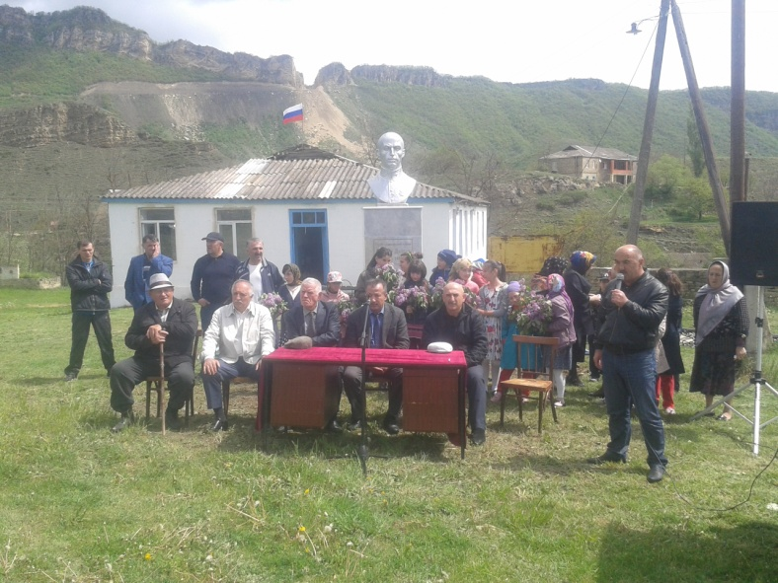

Шилизирти памятникуни сагадарахънилис ва байрам дураберкlахъибти спонсортас баркалла балахъули шила шантала шайзивад гъайухъун Хl.Тlалхlятла уличилси СПК-ла председатель А.Расулов. Илди сабри Хlурхъила шила администрацияла гьалавла бекl М.Гlябдуллаев ва предприниматель Гl.Хlяжиев.

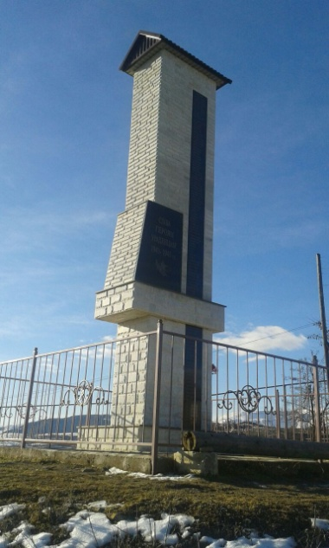

Хlурхъила шила администрацияла хlянчизартани илкьяйдали районнизир дурадеркlибти Чедибдешла Бархlилис хасдарибти далдуцуназирра бутlакьяндеш дариб.

**Н.Изиев, Хlурхъила шила культурала Юртла директор**

**Суратлизиб:**

**Сурат ва белкl авторла сари**

**Дигулра мешудикес**

**Гlяхlгъабза – шила пахру**

Гьалабван нушала школала нешла мезла ва литературала учительница Идрисова Рукьият Мяхlяммадовнани классла дурабси бучlнилис хасбарибси «Гъабзадешла» дарс дураберкlиб, суненира пайдаладарили дигести, уркlилизи атlести жура- журала гlягlниахълуми. Учительни-цани масъалалис гьаладихьибти ишдигьунти «Гъабзани душма гьалаб бекl гlяшхlебурцу», «Гlяхlгъабзала баркьуди хъумхlерту» ибти буралабас - дахъал сарри нуша дучlантала хlисаб- суалти.

Мисалтас дурхlнала жавабли биахъубли бурулри:

-- Чус вагьабистуни или ирути вайти адамти нушала Дагьистайзи бухlнаберхуртири. Дебали бачабархахъиб нушала халкь ил анцlбукьли. Илди вай кьасла адамтазибад нушала ванза азадбатахъес чараагарли гlягlнисири. Уркlи чlумати гьубзни ахlерси Ватlан - Дагьистан илдази ганзхlебарахъес дурабухъун. Михъири гьалабуцили урехиличила хъумкартурли илди бячlес кьасла дергьлизир чумра гlяхlгьабзани хlули кьямчlхlеур, чум-чумлира чула жан кьурбандариб.

Сунела жагьти, жагати жан дедиб нушала гlяякан урши Гlябдуллаев Багьаудин Юсуповичлира.Чячянтазибад бухlнаберхурти душмантачилси дергълизив алхун ил бегlтала ахlерси урши, хъалибаргла духуси бекl, дурхlнас ахlерси дудеши. l6 дус шалгlердухъи сари ил сунес ахlертала мякьлав агарли, сайра ишдус февральлличив 55 дус вирусири. Амма ил хъумуртули ахХен, илала у гьанхlебушибси цалра бархlи кахlевлан. Илала хlурматлис сай учlули калунси Гlяялизимахьила урга даражала школалис у бедиб, Багьаудин Гlябдуллаевла уличилси школализир сарра нуша дучlути Школала жаняхlлизиб илис хасбарибси гlямзи леб. Гьар дус сентябрьла 2 - личир (гlямру къябдиубси бархlи) ва февральла 26-личир балбуцуни дурадуркlули дирехlе гьаникахъили нушала игит Багьаудин. Сайри гъабза бекlли дурхъал - шила пахру. Жи саби: дагьри, бяркъ, белчlудилизир мешудикес дигахъни.

**Савлила шала» кружокла бутlякьянчи Гlямарава Елена.**

**Мургукла шилизиб Чедибдешла Байрам**

Майла 9-личиб нушала халкьлис гlядатли бетаурси саби Чедибдешла Бархlи дурабуркlни. Ишдусра дураберкlиб 71 дус дикнила фашизмаличибадси Чедибдешла Байрам. Чедибдешла Бархlи- гьарли-марси лебталалра халаси байрам, нушала халкьла гъабзадешла ва чедибдешла лишан саби. Ил дурабуркlули нушани дургъбазиб алхунтас децl балахъулра, илдас бурги гlяш-дурцулра, илдала шалати сипатуни гьандиркахъулра, дергъла лерилра къияндешуни чула хъуцl-румачи чекасибти лебилра фронтовикунала, нушаб даршудеш багьандан чула ахlер жан кьурбан-дарибти бургъантала, тылла зяхlматчибала ва ветерантала мурхьли хlурматбирулра.

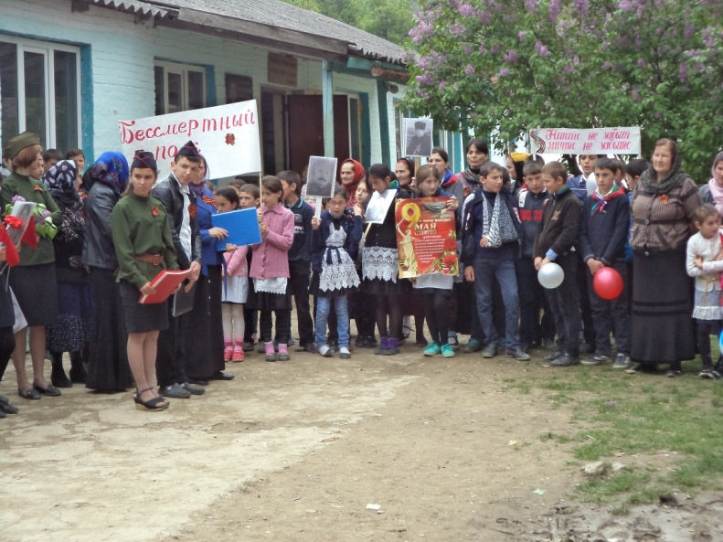

Гьар дуслизир 9-ибил майла байрамлис нушала шилизиб школала бучlантани ветеранти жибарили балбуц дурабуркlусири. Ил яргаличилси Чедибдешла Бархlилисра илгъуна балбуц дураберкlиб, амма ил балбуцличив цалра ветеран аги, шилизив цалра агара гьанна илдазивад мицlирли.

Байрамласи линейка абхьиб Мяхlяммадова Луаратли, бузахъи З.Абакаровли ва З. Загьир-бековани. Ил бехlбирхьули гъайрухъун Л.Мяхlяммадова, гlур илини гъай бедиб школала директор З.Шагьнавазовази ва школала кlелра завуч П.Багьаудиновази ва Р.Хlяжигlялиевази. Илдани байрамла бархlиличил школала бучlанти, учительти ва балбуцличи цалабикибти мубаракбариб, ветеранти ва дявила авлахъличиб бургъули калунти гьанбикахъили илдачила баянти дуриб.

Р.Хlяжигlялиевани сунени белкlунси, дургъбала ветерантас хасбарибси, назму белчlун.

Назму белкlес дигули

Дявила багьадуртас

Делкlести хlедалули

Кариилра кьакьали

Хlушаб далдикести гъай

Хlедургули умцlули

Дявла кахси хабарли

Хlуша уркlаибхlели

Дявла цlала дайлизи

Хlуша гьунирдалтули

Шанти се бикlибара?

Душма буцlар хlярхlяли

Михъири бяхъибхlели

Лайдакlибти бомбаба

Някъ-кьяш къябдарибхlели

Се уркlила бакlили

Гlязиз жан дедадара?

Чухъла-чухъла дибара

Чухълалра хlедибара

Чархла капан агарли

Хlяри кадихьунрара,

Хlушаб хъулиб батурти

Чуйна гьанбикибара?

Хlушала гьунартачи

Пахру биру шантани

Хlебубкlар хlушала у

Дявла бутlакьянчиби

Хlябли гьарзадараба

Нурли шаладараба.

Дурхlни, хlушаб иш дунъя

Илда батахъурсину,

Ил ункъли хlербарахъес

Аманатбарибсину ,

Илдала амру бихес

Кьасбарая мурталра.

Балбуц бузахъутани дергъ бехlбихьибхlейчирад каберхайчи детаурти дявила баянти дуриб, нушала шилизибад дергълизи арбякьунти бургъантачила буриб, дергълизибад чарбухъунтала ва чархlебухъи чула ахlер жан Ватlайс кьурбандарибтала уми делчlун.

Школала бучlантани Чедибдешлис хасдарибти назмурти ва далуйти делчlун.

Балбуц кабурхахъули «Лехlдешла минут» багьахъур. Илала гlергъи школала гьалабси памятникла гьала вавни кадихьиб ва шила кьакьурбикад къунзбухъун.

**Б.Зугьумова.**

**Сурат авторла**

**Ветеранничилси гьунибаъни**

Чебяхlси Чедибдешла Байрам гъамбикlути бурхlназиб нушала Хьар Махlаргила урга даражала школализиб нушани «Чилра ва селра хъумхlертехlе» бикlуси уличилси балбуц дураберкlира. Школала бучlанти Чебяхlси Ватlа дургъбала тылла ветеран Мухтар Хизриевличил гьунибаиб, ил нушани школализи тlалабварибсири.

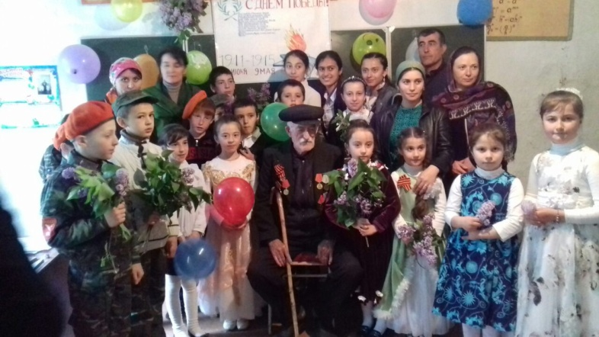

Гьунибаъниличи вакlибси Мухтар Хизриевли бучlантази сунела къиянти дурхlядешличила, чедаибти гаши-дягlячила хабурти дуриб.

- Бара 7 дус виубхlели дила неш-дудеш алхунтири. Ну нартхъала Сягlид бикlуси нешла узини айкьурсира. Халаван ваибхlели Батагъализив узули калунра. Чебуркъуб дургъбалати дусмазив Хасавлизив окопуни укъули узесра. Гlямрула имцlатигъунти дусми букlунни узули ардякьун, - буриб илини бучlантази хабар. Бучlанти илини дурутачи жагали лехlбизур. Бехlбихьудла классунала бучlантани дургъбазиб алхунтас ва чархlебухъунтас багъишладарибти назмурти делчlун. 6-ll-ибти классунала бучlантани биалли дургъбазибад чархlебухъунти чула гъамтачила (Бессмертный полк) гьанбушиб.

Нушала ил балбуцличи разити тlама-гьамаличил жагали къяйли кабизурли чула заведующая Майсарат Гlусмановачил барх бакlиб шила дурхlнала анхъла биштlатира. Гlяхlгъубзнас тlашбатурси школала гьалабси памятникличи лебилра дурхlнани, илдала бегlтани, учительтани, воспитательтани вавни кадихьиб. Памятникла гьалар школала бучlантани ва дурхlнала анхъла биштlатани далуйти делчlун, абзбикили делхъани дариб.

Ил балбуц хlядурбарибсири школала организатор М.Гl.Гlязизовани ва учительница С.Хl.Хlяжиевани.

**С.Хlяжиева**

**Арслангlялиев Мяхlяммадэмин Арслангlялиевич**

Мурегала шилизив акlубси хlурматла ва гlибратчевси хlянчизар, пагьмучевси организатор, хъалибаргла духуси бекl М.А.Арслангlялиев гlямрулизивад шалгlевухъун. Ил «Бузерила Хlунтlена Байрахъла» орденничил, «Асилси бузери багьандан» медальличил, шабагъатлаварибсири, «Бузерила ветеранна» уличи лайикьикибсири.

Илини сунела бузерила гьуни колхозникли колхозлизиб бехlбихьибсири. Ил узули калун колхозла бригадирли, колхозла председательла заместительли, фермала заведующийли, «Хlунтlена Октябрь» совхозла парткомла секретарьли, КПСС-ла райкомла бюрола члени вири. Ил гьачамцунра ахlи шила ва районна Советунала депутатли икlибсири. Пенсияличи арукьес гьалав Мурегала шила Советла исполкомла председательли узули калун. Сай чинав узалра ил гьарли-марси адамли калун. Адамдеш илини бегlлара черяхlли чедиутири.

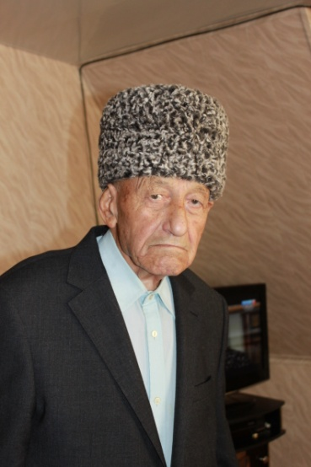

А.М-Э.Арслангlялиев гlямрулизивад шалгlевухъниличил бархбасахъи нушани илала дурхlнази, узи-уршилизи ва шантази халаси пашмандеш ва мурхьси децl далахъулра.

Илала шаласи сипат нушала уркlбазиб кавлан.

**Гьалмагъунала кьукья**